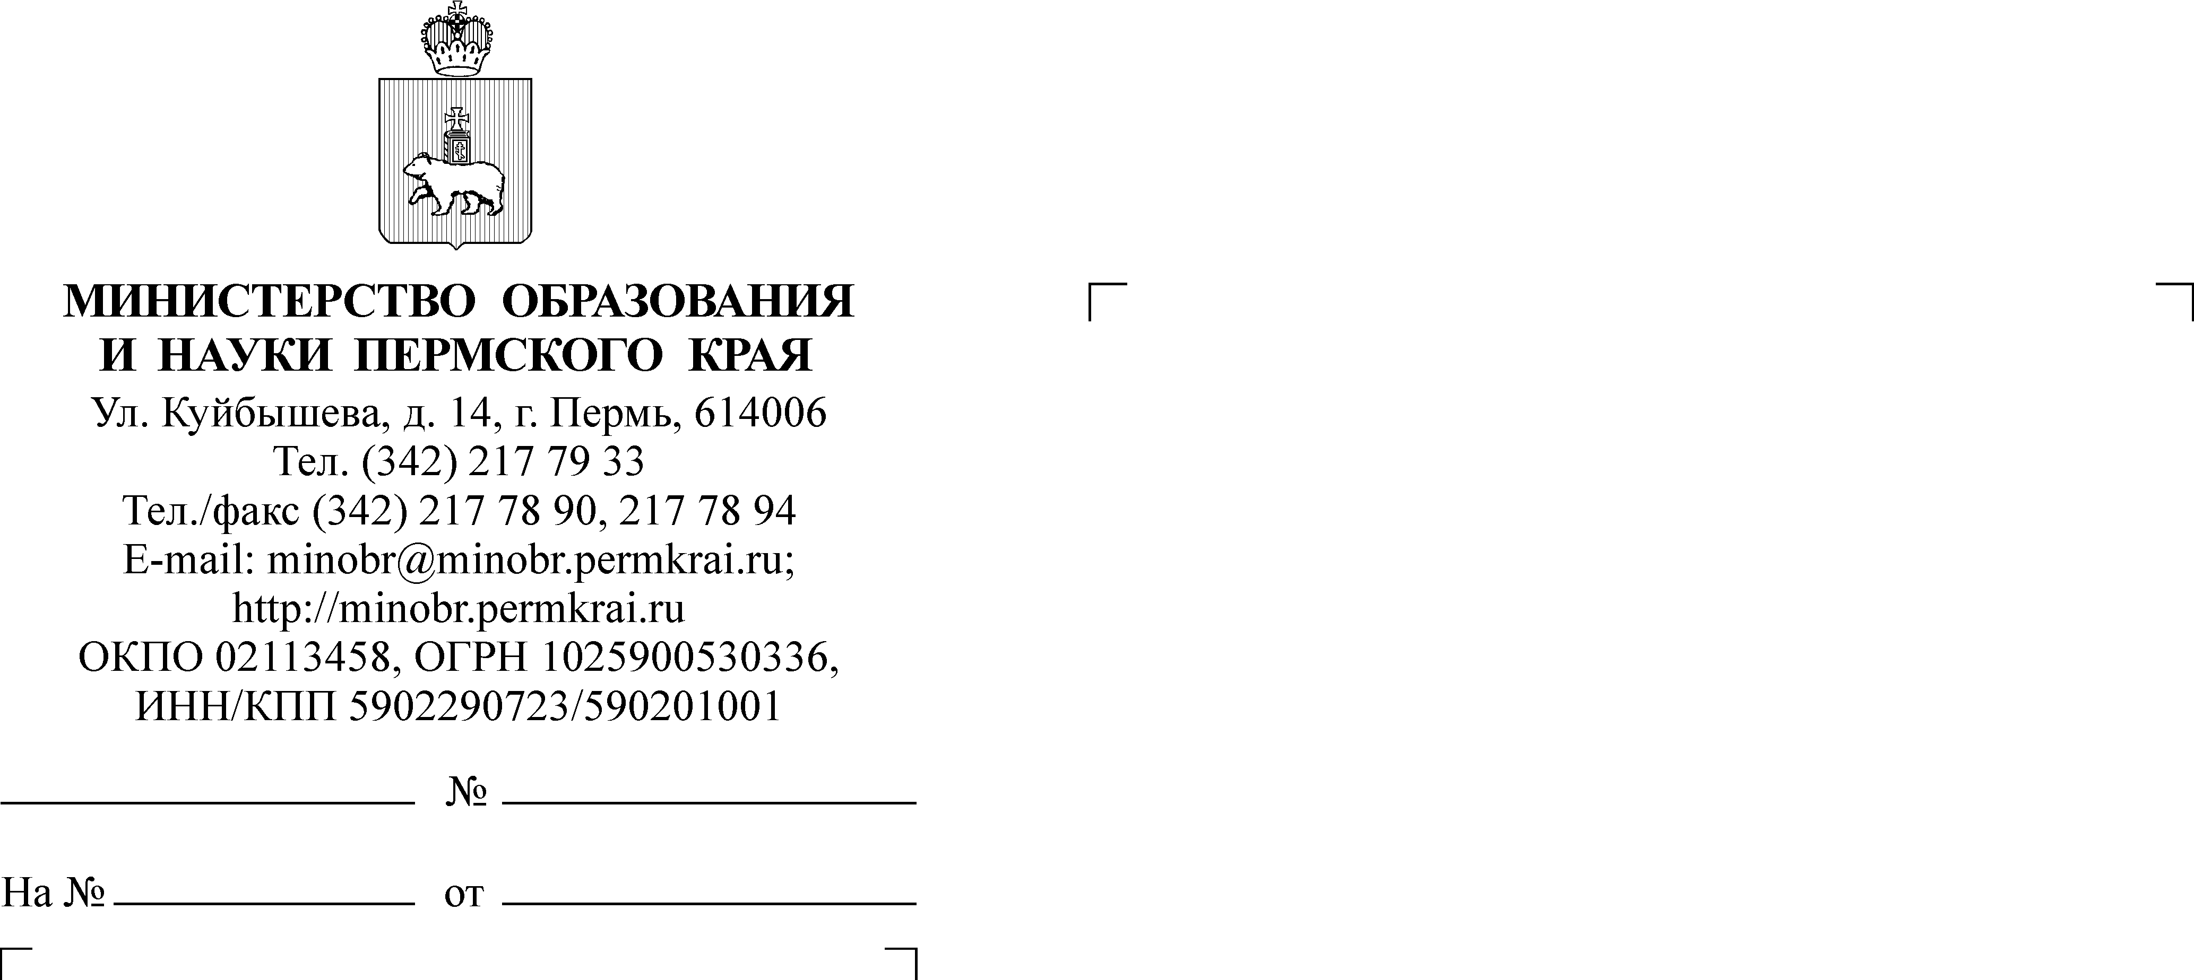

Руководителям органов управления образованием муниципальных районов (городских округов) Пермского края
01.08.2019
СЭД-26-01-36-931

Уважаемые коллеги!

Информируем, что по поручению губернатора Пермского края ведется работа по запуску с 01 сентября 2019 г. региональной информационной системы «Единый сервис записи в учреждения дополнительного образования Пермского края» (далее – Информационная система).
Запись всех детей в учреждения дополнительного образования
(в т.ч. в общеобразовательные организации на направления по дополнительному образованию), находящихся в ведении образования, культуры и спорта, будет осуществляться через данную Информационную систему.
В связи с этим, просим Вас в срочном порядке представить на электронную почту: aepetukhova@minobr.permkrai.ru:
- до 06 августа 2019 г. перечень образовательных организаций дополнительного образования (в т.ч. общеобразовательные организации
с направлениями по дополнительному образованию) (юридических лиц), находящихся в ведении образования, согласно приложению 1 к настоящему письму;
- до 06 августа 2019 г. информацию об ответственном сотруднике от управления образования, согласно приложению 2 к настоящему письму;
- до 15 августа 2019 г. копию приказа о назначении ответственного сотрудника от управления образования за ведение Информационной системы (функционал: обучение, занесение данных, предоставление отчетов и т.д.).
Также сообщаем, что в связи с переходом на новую Информационную систему прекращает работать система «Навигатор дополнительного образования Пермского края», размещенная по адресу: https://navigatordo.ru/. Более подробная информация о закрытии системы будет направлена в Ваш адрес дополнительно.
Обращаем внимание, что при завершении процесса в ИСЭД необходимо указывать: наименование муниципального района (городского округа), дата
и время направления запрашиваемой информации.

Приложение: таблица excel (2 страницы).

Министр Р.А. Кассина
Алена Эдуардовна Петухова
(342) 217 79 22

